**TUGAS 1**

**KAJIAN TEKNOLOGI DAN VOKASI**

Dosen Pengampu:   
Dr. Elih Mulyana, M.Si.



Disusun oleh:

Muhammad Ramdan  
(NIM: 1904637)

**DEPARTEMEN PENDIDIKAN TEKNIK ELEKTRO**

**FAKULTAS PENDIDIKAN TEKNIK DAN KEJURUAN**

**UNIVERSITAS PENDIDIKAN INDONESIA**

**2021**

**Pengertian UU yang Mengatur**

Instalasi listrik yang lebih baik adalah instalasi yang aman bagi manusia dan akrab dengan lingkungan sekitarnya. Peraturan yang mengatur pekerjaan listrik salah satunya adalah 9Undang-undang no.30 tahun 2009 tentang ketenagalistrikan yang berisi:

1. Memenuhi tentang keselamatan kerja
2. Ketentuan standar nasional indonesia tentang peralatan dan pemanfat tenaga listrik
3. Sertifikat laik operasi, Sertifikat kompetensi tenaga listrik (Setiap pekerja wajib memiliki dan instalasi listrik)
4. Mengikuti ketentuan yang diisyaratkan dalam perundang-undangngan di bidang lingkungan hidup
5. Sertifikat badan usaha

**Jenjang Kualifikasi Ketenagalistrikan**

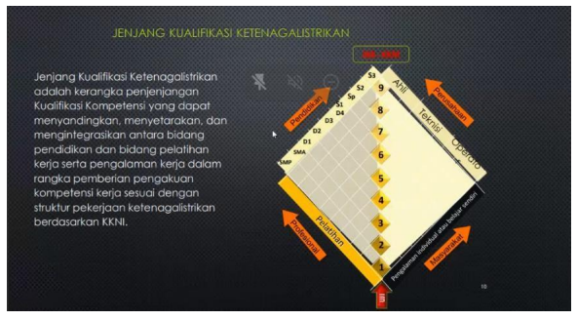

Jenjang kualifikasi ketenagalistrikan adalah kerangka penjenjangan kualifikasi kompetensi yang dapat menyandingkan, menyetarakan, dan mengintegrasikan antara bidang Pendidikan dan bidang pelatihan kerja serta pengalaman kerja dalam rangka pemberian pengakuan kompetensi kerja sesuai dengan struktur pekerjaan ketenagakerjaan berdasarkan KKNI.

Standar Kompetensi adalah rumusan suatu kemampuan yang dilandasi oleh pengetahuan, keterampilan dan didukung sikap serta penerapannya di tempat kerja yang mengacu pada unjuk kerja yang dipersyaratkan.

**Hubungan Soal Uji Kompetensi Antara Aspek Pengetahuan, Keterampilan Dan Sikap Kerja**

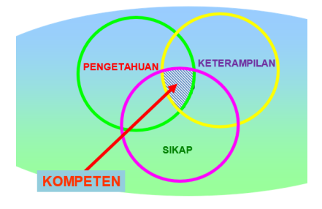

Dari gambar bisa kita lihat bahwa Kompeten merupakan suatu hal yang penting karena merupakan irisan atau mencakup tiga hal yaitu keterampilan, pengetahuan dan sikap. Dengan menguasai atau memiliki 3 sifat penting tersebut maka kompeten akan terbentuk dalam diri kita dalam bekerja atau beraktifitas.

**Klasifikasi Kompetensi Tenaga Teknik Ketenagalistrikan**

Jenis pekerjaan:

1. Konsultan
2. Pembangunan & Pemasangan
3. Pemeriksaan & Pengujian
4. Pemeliharaan
5. Pengoperasian

Bidang:

1. Pembangkit
2. Transmisi
3. Distribusi
4. Pemanfaatan

Okupasi Jabatan

* Level 1 Pelaksana Muda

Contoh jabatan: Pembantu/Helper

Deskripsi Singkat kompetensi: Mampu membantu pelaksanaan tugas sederhana yang rutin, dibawah pengawasan, memiliki pengetahuan faktual

* Level 2 Pelaksana Madya

Contoh jabatan: Tukang/Operator

Deskripsi Singkat kompetensi: Mampu melaksanakan tugas tertentu sesuai SOP

* Level 3 Pelaksana Utama

Contoh jabatan: Mandor/Foreman

Deskripsi Singkat kompetensi: Mampu memimpin kelompok kerja tertentu sesuai SOP

* Level 4 Teknisi Muda

Contoh jabatan: Supervisor

Deskripsi Singkat kompetensi: Mampu melakukan pengawasan pada 1 (satu) kelompok kerja

* Level 5 Teknisi Madya

Contoh jabatan: Asisten Manager/ Superintenden/Supervisor Senior

Deskripsi Singkat kompetensi: Mampu melakukan pengawasan beberapa kelompok kerja

* Level 6 Teknisi Utama

Contoh jabatan: Manager/Kepala Area

Deskripsi Singkat kompetensi: Mampu mengelola untuk mengambil keputusan atas operasional unit kerjanya

* Level 7 Ahli Muda

Contoh jabatan: Senior Manager/Spesialis Engineer

Deskripsi Singkat kompetensi: Mampu merencanakan kegiatan operasional

* Level 8 Ahli Madya

Contoh jabatan: Kepala Divisi/General Manager

Deskripsi Singkat kompetensi: Mampu memecahkan permasalahan dan modifikasi operasional

* Level 9 Ahli Utama

Contoh jabatan: Direktur

Deskripsi Singkat kompetensi: Mampu membuat kebijakan dan strategi